花蓮縣立宜昌國民中學106學年度第1學期第3次段考8年級藝術與人文科試題卷
8年 班 號 姓名：
《音樂科命題教師：劉慧珍 老師》

單一選擇題（共25題，每題4分，共100分）
- ( )下列何者為巴洛克時期流行的樂器？
(Ａ)鋼琴 (Ｂ)管風琴 (Ｃ)薩克斯風 (Ｄ)特雷門琴。
- ( )京劇中的哪一種角色為彰顯其角色特質，要在臉上勾畫臉譜？
(Ａ)生 (Ｂ)旦 (Ｃ)淨 (Ｄ)丑。
- ( )有兩個以上的獨立旋律，和諧進行著，這樣的音樂稱為什麼？
(Ａ)協奏曲 (Ｂ)複音音樂 (Ｃ)主音音樂 (Ｄ) 協奏曲。
- ( )對於〈給愛麗絲〉的敘述創作者下列何者錯誤？
(Ａ)是一首交響曲 (Ｂ)輪旋曲式 (Ｃ)貝多芬所作 (Ｄ)共有 三個主題。
- ( )貝多芬一生創作了多少首交響曲？
(Ａ)四十首 (Ｂ)一百零四首 (Ｃ)九首 (Ｄ)沒有創作任何交響曲。
- ( )何者為構成音樂段落的最小單位？
(Ａ)樂句 (Ｂ)樂段 (Ｃ)曲式 (Ｄ)樂章。
- ( )何者可以用來裝飾旋律，讓音樂聽起來較華麗複雜？
(Ａ)切分音 (Ｂ)裝飾音 (Ｃ)低音 (Ｄ)最強音。
- ( )武場中的何者居總指揮的角色？ (Ａ)胡琴 (Ｂ)鼓 (Ｃ)鈸 (Ｄ)鑼。
- ( )巴洛克時期音樂的風格描述何者錯誤？
(Ａ)華麗而繁複 (Ｂ)大小調音階系統逐漸成形 (Ｃ)崛起於義大利 (Ｄ)漸強漸弱明顯。
- ( )古典樂派受什麼的影響，音樂家開始創作樂句對稱、形式簡明的樂曲？
(Ａ)理性思潮 (Ｂ)浪漫主義 (Ｃ)抽象主義 (Ｄ) 超現實風格。
- ( )古琴又稱為什麼？
(Ａ)箜篌 (Ｂ)七弦琴 (Ｃ)箏 (Ｄ)瑟。
- ( )下列何者確立交響曲及弦樂四重奏的形式？
(Ａ)海頓 (Ｂ)莫札特 (Ｃ)貝多芬 (Ｄ)韋瓦第。
- ( )下列哪一首歌的副歌是擷取莫札特第四十號交響曲的主題？
(Ａ) S.H.E的不想長大 (Ｂ)五月天的知足 (Ｃ)周杰倫的千里之外 (Ｄ)孫燕姿的天黑黑。
- ( )關於韓德爾的敘述下列何者正確？
(Ａ)出生於英國 (Ｂ)與巴赫是好朋友 (Ｃ)《水上音樂》是他的作品 (Ｄ)人 稱紅髮神父。
- ( )主音音樂以幾個聲部為主、其他聲部以和弦或伴奏音型襯托？
(Ａ)四個 (Ｂ)三個 (Ｃ)二個 (Ｄ)一個。
- ( )京劇起源於何時？ (Ａ)宋朝 (Ｂ)元朝 (Ｃ)明朝 (Ｄ)清朝。
- ( )小提琴協奏曲《四季》是由誰所創作？
(Ａ)巴赫 (Ｂ)韓德爾 (Ｃ)韋瓦第 (Ｄ)貝多芬。
- ( )《田園》、《命運》交響曲的創作者為下列何人？
(Ａ)海頓 (Ｂ)莫札特 (Ｃ)貝多芬 (Ｄ)韋瓦第。
- ( )琵琶和柳琴的敘述何者正確？
(Ａ)琵琶是用撥片彈奏 (Ｂ)柳琴體積較大(Ｃ)琵琶有兩個音孔 (Ｄ)兩者皆為四條弦。
- ( )小步舞曲盛行巴洛克時期的法國宮廷，是幾拍子的舞曲？
(Ａ)二拍子 (Ｂ)三拍子 (Ｃ)四拍子 (Ｄ)八拍子
- ( )下列何者為古典樂派的作曲家？
(Ａ)莫札特 (Ｂ)韓德爾 (Ｃ)巴赫 (Ｄ)蕭邦。
- ( )戲曲樂隊中的「文場」是負責哪一類型的樂器？
(Ａ)響板 (Ｂ)人聲 (Ｃ)管弦樂 (Ｄ)打擊樂。
- ( )巴赫的《ｄ小調觸技曲與賦格》是為哪種樂器所譜寫的曲子？
(Ａ)大鍵琴 (Ｂ)管風琴 (Ｃ)鋼琴 (Ｄ)小提琴。
- ( )關於中國的戲曲音樂下列敘述何者正確？
(Ａ)武場是指鑼鼓樂 (Ｂ)指揮樂器是單皮鼓 (Ｃ)文場是指絲竹樂 (Ｄ)以上皆是。
- ( )下列何者為古典樂派時期出現的新樂器？
(Ａ)鋼琴 (Ｂ)長笛 (Ｃ)大提琴 (Ｄ)大鍵琴。

《視覺藝術科命題教師：徐堯琦 老師》
- 出題範圍：翰林八上第二課凝凍影像之美、第三課文字之美
第一大題：是非題（共5題，每題4分，共20分，對的請畫A、錯的請畫B。）

26.（ ）在文字出現以前，人類使用結繩或繪圖方式輔助記事，之後才逐漸形成各種文字。
27.（ ）中國書法體例的演變順序為：甲骨文→金文→篆書→草書→楷書→隸書→行書。
28.（ ）金文乃鑄於青銅器上的文字，又因青銅禮器以「鼎」為代表，樂器以「鐘」為代表，故又名「鐘鼎文」。
29.（ ）中國書法體例中，筆法以「逆入」為主的是「篆書」。
30.（ ）「楷書」因為線條具有律動感，造型簡化，具有藝術性，故可發展多種「狂草」風格。

第二大題：選擇題：（共20題，每題4分，共80分）

31.（ ）甲骨文主要指中國商朝晚期王室用於占卜記事而在龜甲或獸骨上契刻的文字，以下甲骨文描繪天降甘霖後下凡來
飲水的二隻神蟲，請問該字為何？
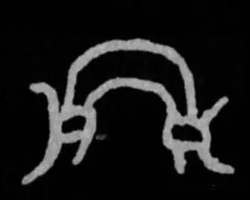 (A)虹 (B)門 (C)腳 (D)一
32.（ ）散氏盤是中國最早的土地契約，該盤在盤腹及高圈足上皆刻有紋飾，請問在高圈足上的紋飾（如下圖）為何？
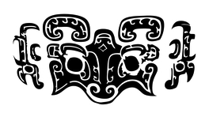 (A)夔紋 (B)牛紋 (C)獸面紋 (D)虎紋
33.（ ）中國書法體例中，書寫效果略微寬扁，橫畫長而直畫短，講究「蠶頭雁尾」、「一波三折」的體例為何？
(A)篆書 (B)草書 (C)隸書 (D)楷書
34.（ ）懷素「自敘帖」（如下圖）中的書寫體例為何？
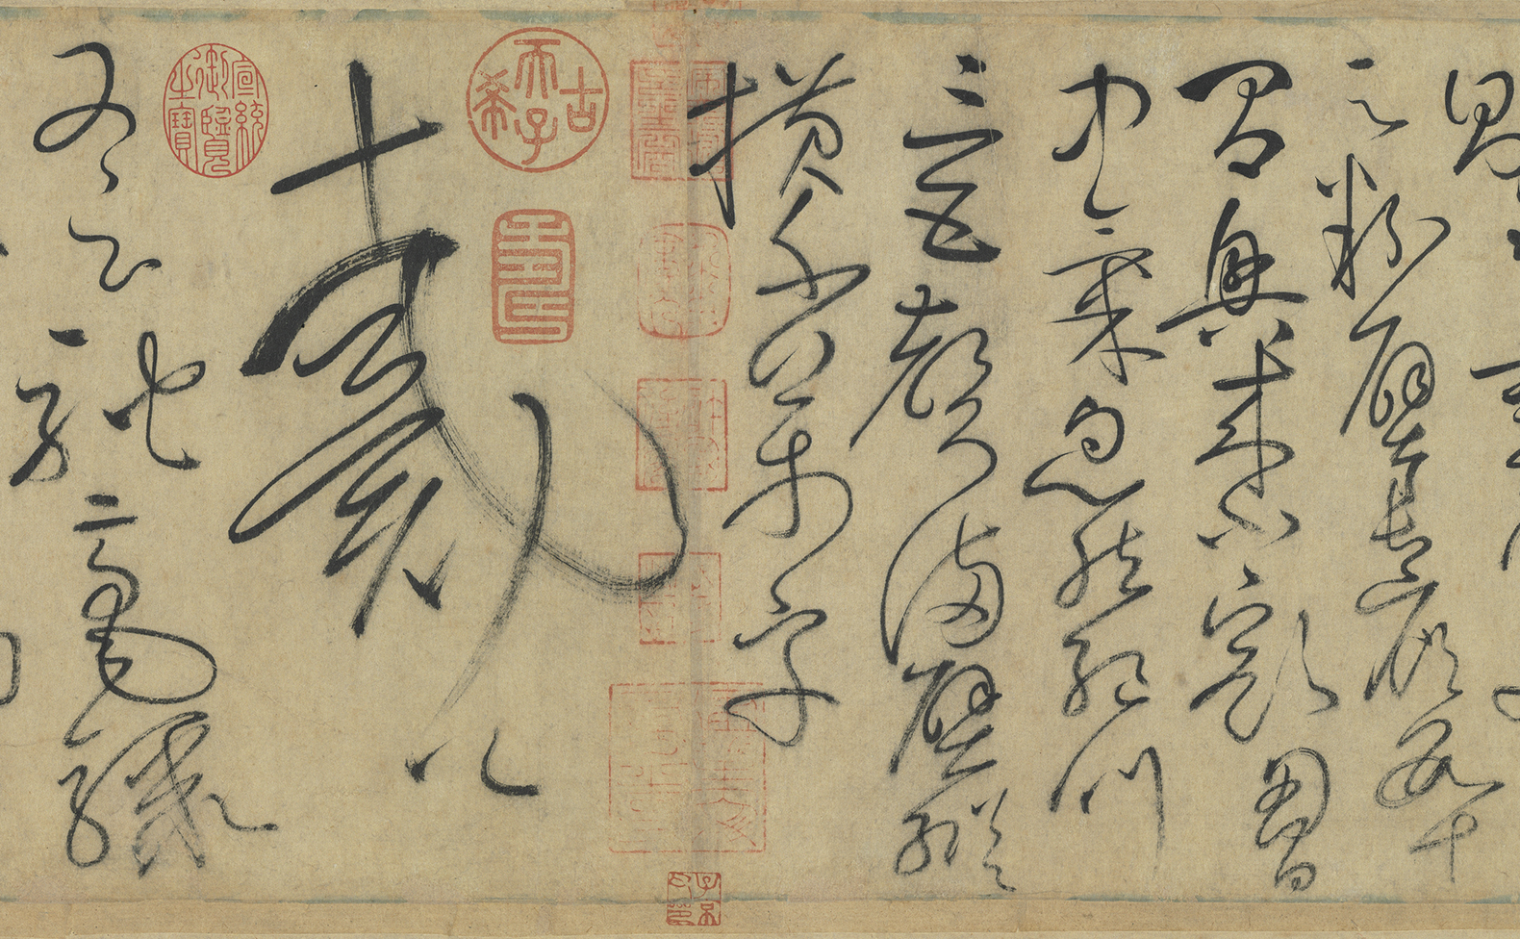(A)楷書 (B)草書 (C)隸書 (D)行書
35.（ ）在宜蘭頭城的草嶺古道中，有一座「虎字碑」，為臺鎮使者劉明燈出巡葛瑪蘭（宜蘭古名）時，以芒草為筆，揮毫
題寫的草書，請問題寫該字的原因為何？
(A)路經該處被風暴所阻，故取「雲從龍、風從虎、聖人作而萬物睹」之意
(B)在途經古道路上，擊退猛虎攻擊
(C)為劉明燈形容自己勇敢如虎。
36.（ ）有天下第一行書的《蘭亭序》，書寫與群賢共41人在會稽山陰集會的盛況，並闡述作者的人生哲學，請問此作品
的作者為何？ (A)歐陽詢 (B)顏真卿 (C)柳公權 (D)王羲之
37.（ ）王羲之的《快雪時晴帖》被譽為「二十八驪珠」，全文僅28個字：「羲之頓首，快雪時晴，佳想安善，未果為結，
力不次，王羲之頓首。山陰張侯。」從上文中可看出此作品為一封？
(A)書信 (B)公告 (C)日記 (D)作文
38.（ ）陳瑞憲的裝置藝術作品《私塾 習》，在美術館中架設一個大型墨池，讓觀眾可以臨池體驗習寫書法的樂趣。請問
這件作品的典故來自於？
(A)蘇東坡與醉酒 (B)王羲之「臨池學書、池水盡黑」 (C)王羲之與躲婆石
39.（ ）影像產生是根據什麼原理？
(A)錯視原理 (B)遙測原理 (C)針孔成像
40.（ ）1839年由法國舞台藝術家達凱爾，利用曝光銀鹽能顯影的效果，發明保留影像的技術，請問該技術稱為？
(A)曝光照相術 (B)銀鹽曝光法 (C)銀版攝影術
41.（ ）人類的第一張照片（如下圖）為達凱爾於1838年攝於巴黎坦普爾大道，拍攝這張照片時，街道上其實是車水馬龍
的景象，但為何照片中卻未拍攝出來？
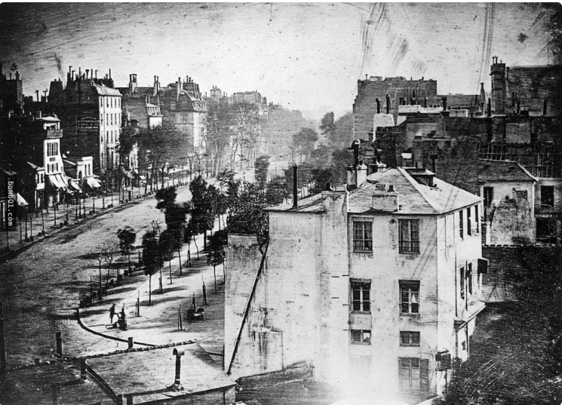
(A)作者使用特殊攝影技巧
(B)當時攝影技術不發達，拍攝照片曝光時間需7分鐘
(C)黑白照片只能拍出風景
42.（ ）以半導體電荷耦合元件（CCD）或互補式金氧半電晶體（CMOS）感測光線，再以數位儲存裝置紀錄影像的攝影設備
的相機種類為何？ (A)數位相機 (B)底片相機 (C)傻瓜相機
43.（ ）下列哪一項要素並非挑選相機時通常要考量的條件？
(A)焦距 (B)光圈 (C)廠牌 (D)設計師
44.（ ）利用凹透鏡與凸透鏡原理，能夠交互調整焦距，其鏡頭焦距範圍從標準到望遠（28-200mm），可取代多個鏡頭，減
少攜帶不便的鏡頭為何？
(A)變焦鏡頭 (B)定焦鏡頭 (C)廣角鏡頭 (D)望遠鏡頭
45.（ ）光圈大小是攝影的重要條件，請問光圈的代號為何？
(A) H (B) I (C) L (D) F
46.（ ）光圈的數值與光圈大小呈現相反，下列四個光圈，哪一個最能拍出淺景深，類似單眼相機拍攝出的背景模糊效果？
(A) f2.8 (B)f4 (C)f8 (D)f22
47.（ ）下列相機中的拍照圖示，哪一個是「定時/倒數計時」的符號？
(A)  (B) (C) (D)
48.（ ）在攝影時，不同的光線來源常能拍攝出不同感覺或風格的照片，請問若要拍出人物的立體感，哪一種光線最適合？
(A)正光 (B)側光 (C)逆光
49.（ ）構圖是攝影的重要技巧，請問在「井字構圖」中有幾個黃金點？
(A)1個 (B)4個 (C)2個 (D)3個
50.（ ）柯錫杰的攝影風格抽象簡潔，以淨極澄明之心觀照大地萬物，風景被他的鏡頭框成超乎現實、失掉環境和時間的
夢幻般的景色，因此他的攝影作品又稱為？
(A)心象風景 (B)內向風景 (C)抽象風景

《表演藝術科命題教師：黃奕庭老師》

※共25題，每題4分，總分100分

51.（ ）下列何者是指京劇的基本規範，無論手勢、臺步、動作、方位等皆有其特定的表現方法？
（A）虛擬性（B）象徵性（C）可能性 (D) 程式性。
52.（ ）京劇角色行當中，泛指女性角色的統稱為？（A）生（B）旦（C）淨 (D) 丑。
53.（ ）下列何者為京劇基本四功？
（A）說、學、逗、唱（B）手、眼、步、法（C）臨、兵、鬥、者 (D) 唱、念、做、打
54.（ ）京劇武打中，刀槍劍戟等對打稱為？（A）龜派氣功（B）把子功（C）毯子功 (D) 地毯功。
55.（ ）京劇舞台上最基本的配置為幾桌幾椅？
（A）一桌二椅（B）二桌四椅（C）三桌一椅 (D) 四桌二椅。
56.（ ）京劇「道具」的統稱為？（A）行頭（B）用具（C）工具 (D) 砌末。
57.（ ）傳統戲曲中成隊的隨從或兵卒所穿的戲裝，因繡有龍紋，所以稱為？
（A）手套（B）袖套（C）虎套 (D) 龍套。
58.（ ）原住民的舞蹈形式一般分為三種，下列何者為非？
（A）祭典舞蹈（B） 格鬥舞蹈（C）社會禮儀舞蹈 (D) 一般生活舞蹈。
59.（ ）承上題，婚、喪、成年禮等，屬於哪一種？
（A）祭典舞蹈（B） 格鬥舞蹈（C）社會禮儀舞蹈 (D) 一般生活舞蹈。
60.（ ）承58題，勞動、休閒娛樂、傳達愛慕之情等，屬於哪一種？
（A）祭典舞蹈（B） 格鬥舞蹈（C）社會禮儀舞蹈 (D) 一般生活舞蹈。
61.（ ）下列何者為台灣原住民舞蹈很重要的特色？
（A）合掌而舞（B）合掌而歌（C）合歌而舞 。
62.（ ）台灣阿美族會在每年七、八月左右舉辦豐年祭，其中豐年祭歌舞稱為？
（A）兔利庫達（B）龍利庫達（C）蛇利庫達 (D) 馬利庫達。
63.（ ）紐西蘭的原住民毛利人，他們的戰鬥舞稱為？
（A）哈雷舞（B）哈利舞（C）哈欠舞 (D) 哈卡舞。
64.（ ）赤道幾內亞人來慶祝節日或豐收的豪放舞蹈稱為？
（A）木鼓舞（B）木頭舞（C）木鈴舞 (D) 木琴舞。
65.（ ）「一口道出千秋事，十指弄成百萬兵」，請問是在描述哪一偶戲？
（A）布袋戲（B）皮影戲（C）懸絲傀儡 (D) 人形淨琉璃。
66.（ ）下列哪一偶戲又稱「皮猴戲」？（A）布袋戲（B）皮影戲（C）懸絲傀儡 (D) 人形淨琉璃。
67.（ ）「皮影戲演出的舞台，由長方形的木框，中間繃入透光性強的白布而製成的影幕」以上描述為？
（A）影燈（B） 影分身（C）火影 (D) 影窗。
68.（ ）下列對句何者在描述「懸絲傀儡」？（A）一口道出千秋事，十指弄成百萬兵
（B）暗裡有人牽線索，居然見容振衣冠（C）雙手托起千秋將，孤燈照射萬古人。
69.（ ）電影《戲夢人生》在講述哪一位布袋戲大師？（A）李天祿（B）黃海岱（C）黃俊雄。
70.（ ）「五洲園」為哪一位布袋戲大師所創？（A）李天祿（B）黃海岱（C）黃俊雄。
71.（ ）除了操偶外，何者也是讓布袋戲偶活靈活現的關鍵？
（A）武器（B）服裝（C）聲光 (D) 口白。
72.（ ）下列何者為日本最具代表性的偶戲，又稱文樂？
（A）布袋戲（B）皮影戲（C）懸絲傀儡 (D) 人形淨琉璃。
73.（ ）下列何者在巴黎創立世界第一所皇家舞蹈學校？
（A）凱薩琳（B）柴可夫斯基（C）路易十四。
74.（ ）下列何者被後世尊稱「現代舞之母」？
（A）伊莎朵拉‧鄧肯（B）摩斯‧康寧漢（C）碧娜‧鮑許。
75.（ ）下列何者為雲門舞集創辦人及藝術總監？
（A）瑪莎‧葛蘭姆（B）艾文‧艾利（C）林懷民。

花蓮縣立宜昌國民中學106學年度第1學期第3次段考8年級藝術與人文科試題卷
8年 班 號 姓名：

音樂科解答:
1-5 B C B A C
6-10 A B B D A
11-15 B A A C D
16-20 D C C D B
21-25 A C B D A

視覺藝術解答

26-30 A B A A B
31-35 A C C B A
36-40 D A B C C
41-45 B A D A D
46-50 A C B B A

表藝科解答
51-55 D B D B A
56-60 D D B C D
61-65 C D D A A
66-70 B D B A B
71-75 D D C A C

